关注观众信息，获取更多价值……

第十六届中国国际海洋石油天然气展览会
第十六届中国国际石油天然气管道与储运技术装备展览会
第十六届中国国际防爆电气技术设备展览会
第六届中国（北京）国际海洋工程技术与装备展览会
第六届中国国际天然气技术装备展览会
第六届中国国际页岩气技术及装备展览会

观众信息分析报告
2016年

振威展览集团
信息与观众组织促进部 2016-05-12

版权说明：
本文档是振威展览集团高度机密文件。文档所包含的全部展会信息属于北京振威展览有限公司所有。本文档仅供振威展览集团内部相关人员和本次展会参展商使用。
在未事先得到振威展览集团书面同意之前，任何个人或企业不得将本文档的内容提供给和本次展览会无关的第三方。
目 录
一、报告概念说明 3
二、总体观众情况 5
每天观众到达情况统计： 5
观众信息的质量指标： 6
三、观众来源分析 8
观众类别分析： 8
海外观众来源情况分析： 14
四、观众职位、部门数据统计 17
观众职务、部门规范化处理统计： 17
按照观众部门分类统计： 18
按照观众职位分类统计： 19
五、观众登记表统计分析 20
调查问题1．您的工作性质？ 20
调查问题2．您所感兴趣的产品? 21
调查问题3．您在采购中的角色? 23
调查问题4．您参观展会的目的? 24
调查问题5．您从以下媒介得知本次展会信息? 25
六、观众问卷调查－自定义查询 26
调查问题1．您对本届展会的整体印象是？ 26
调查问题2．您参观此次展会的目的是？ 27
调查问题3．您是第几次参观cippe振威国际石油展，您了解cippe的渠道是？ 28
调查问题4．您认为组委会应该加强在哪方面的工作？ 29
调查问题5．展后？ 31
调查问题6．请您就现场工作人员的工作水平和工作态度作出评价：登记入场人员？ 32
调查问题7．请您就现场工作人员的工作水平和工作态度作出评价：安保人员？ 33
调查问题8．请您就现场工作人员的工作水平和工作态度作出评价：展馆门口问询处？ 34
调查问题9．请您就现场工作人员的工作水平和工作态度作出评价：组委会咨询处？ 35
调查问题10．请您就现场工作人员的工作水平和工作态度作出评价：志愿者？ 36
调查问题11．请您就现场工作人员的工作水平和工作态度作出评价：保洁人员？ 37

一、报告概念说明
根据用户所在地区将其分为：华北、华东、华南、西南、西北、东北、华中
华北：北京、天津、河北、山西、内蒙古
华东：上海、浙江、江苏、安徽、山东、福建、江西
华南：广东、广西、海南
西南：四川、重庆、云南、贵州、西藏
西北：陕西、甘肃、宁夏、青海、新疆
东北：吉林、辽宁、黑龙江
华中：湖南、湖北、河南
将观众到达情况分为：参观总人数、新到人数、新到比例
参观总人数：指当日参观展会的观众的总人数
新到人数：指当日在观众登记处登记的人数（不包含前几天来过的观众）
新到比例：指新到人数占参观总人数的比例
观众信息整理：整补邮编、电话整理、国外观众甄别
整补邮编：对于没有填写邮编的观众，程序根据电话和地址来自动添加邮编
电话整理：将观众填写的电话信息进行统一的整理，规范成统一的标准格式
国外观众甄别：根据电话和地址信息对国外观众进行区分。
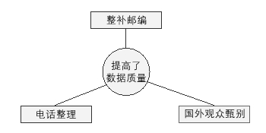
无效数据：重复信息、信息填写不完整、字迹潦草
重复信息：一个人的名片多次办理，造成的重复信息
信息填写不完整：填写的信息不足以能够联系到此人
字迹潦草：填写不清楚，字迹潦草无法辨认的信息。
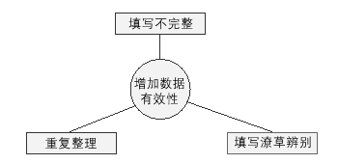
对展览会观众职位信息进行规范化处理和统计
将职位规范为：决策者、部门管理、专业员工
部门规范为：管理、销售、采购、技术、服务

报告数据的分析主要通过现场收集的信息及展前预登记的观众，也包含主办单位提供的信息来综合分析得到的。

报告数据的组成：
普通国内观众、普通海外观众、预登记国内观众、预登记海外观众、组团观众

二、总体观众情况

每天观众到达情况统计：
统计结果如下：
展会日期 | 到达总人次 | 参观总人数 | 新增人数 | 新到比例
2016/3/29 | 35347 | 28347 | 28347 | 100.00%
2016/3/30 | 33730 | 17190 | 8112 | 47.19%
2016/3/31 | 10738 | 5259 | 5084 | 96.67%
总计 | 77815 | 50796 | 41543 | 70.39%
各日观众人数到达比例图：
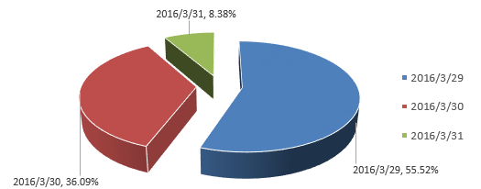
本次展会共有参观观众31928，经门禁采集器统计刷卡记录为51111人次，新到观众22475人。我们采集了观众的名片信息和调查表信息，采集的名片信息包括观众的姓名、职务、部门、公司名称、地址、城市、省份、区域、电话、传真、EMAIL、网址等。同时还整理分析出每个观众的规范化职务和规范化部门，这些规范化的信息有助于提高数据使用时的效率，方便了对数据的使用和管理。

经观众信息整理，包括整补邮编及电话整理、无效数据筛选整理（包括信息填写不详、字迹不清楚、潦草的）、国外观众甄别等数据处理后得到此会观众信息库。

观众信息的质量指标：
* 我们保留数据的原则是基于开展营销联络工作最大化进行的：
- 可以发直邮的信息(包括姓名、公司、地址及邮编）；
- 群发传真信息（电话及传真号码）；
- 群发短信（手机号码信息）；
- 群发E-mail（E-mail信息）。
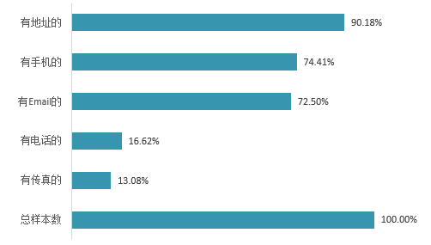

按联系方式数量统计分析：
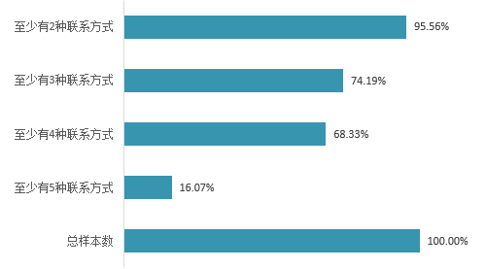

三、观众来源分析

观众类别分析：
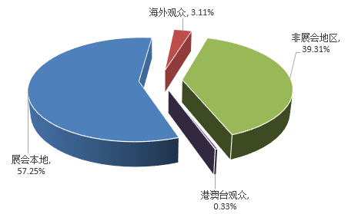
大陆地区观众区域分类统计（行政区域）
按照行政区域分析，展会本地信息占总体观众比例的57.25% 除外，观众来自非展会举办地的各区域比例如下图所示，可以看到，来自华北地区的观众占了相对比例44.85%，其他区域分别为：华中6.37%，西北6.05%，东北9.68%，华南2.04%，华东28.02%，西南2.99%。
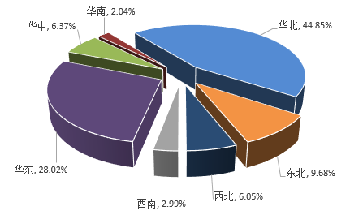

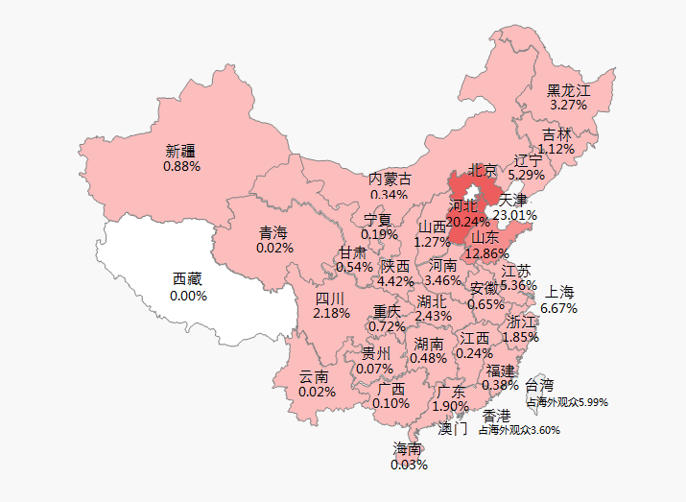
观众来源分布图（不包括展会本地——北京）：

四、观众职位、部门数据统计

观众职务、部门规范化处理统计：
为了统计和方便管理，我们对展览会观众职位信息进行规范化处理和统计，出现次数超过60次以上的职位统计列表归类方法如下：
名片职务/部门 | 出现次数 | 规范部门 | 规范职务
经理 | 3399 | 管理 | 部门管理
工程师 | 1186 | 销售 | 部门管理
总经理 | 738 | 管理 | 部门管理
销售经理 | 572 | 销售 | 部门管理
销售 | 491 | 销售 | 专业员工
副总经理 | 406 | 技术 | 专业员工
学生 | 376 | 其他 | 其他
技术员 | 308 | 技术 | 专业员工
主管 | 272 | 管理 | 部门管理
职员 | 265 | 技术 | 专业员工
项目经理 | 242 | 管理 | 部门管理
业务员 | 214 | 销售 | 部门管理
主任 | 208 | 管理 | 部门管理
总监 | 176 | 管理 | 部门管理
部长 | 154 | 管理 | 部门管理
业务经理 | 153 | 管理 | 部门管理
高级工程师 | 137 | 管理 | 部门管理
采购 | 120 | 采购 | 专业员工
销售工程师 | 94 | 销售 | 部门管理
采购经理 | 93 | 管理 | 部门管理
员工 | 90 | 服务
部门经理 | 88 | 管理 | 部门管理
董事长 | 83 | 管理 | 部门管理
区域经理 | 83 | 管理 | 部门管理
客户经理 | 77 | 管理 | 部门管理
科员 | 69 | 服务
助理 | 68 | 服务
销售总监 | 65 | 销售 | 部门管理
副经理 | 63 | 管理 | 部门管理
总工 | 62 | 销售 | 部门管理
设计 | 60 | 技术 | 专业员工

了解来源最多的观众职位和部门列表，对明确观众组成情况、为下届招展做数据准备是非常有用的。

按照观众部门分类统计：
依据以上数据，我们得到了观众部门分类比例图：
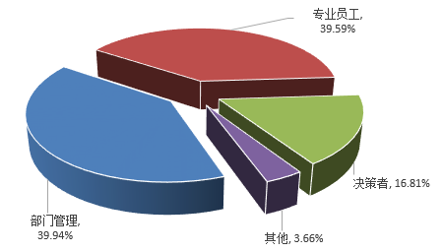

按照观众职位分类统计：
统计结果如下图：
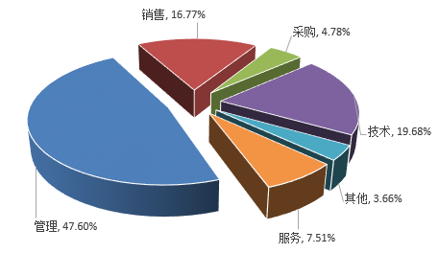

五、观众登记表统计分析

调查问题1．您的工作性质？
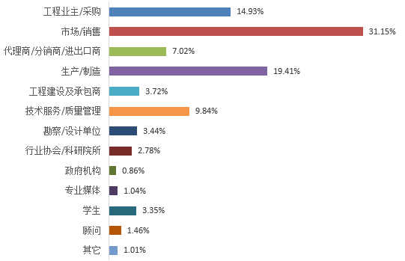
具体数据如下：
序号 | 您的工作业务性质 | 数量 | 比例
1 | 工程业主/采购 | 2217 | 14.93%
2 | 市场/销售 | 4626 | 31.15%
3 | 代理商/分销商/进出口商 | 1042 | 7.02%
4 | 生产/制造 | 2883 | 19.41%
5 | 工程建设及承包商 | 552 | 3.72%
6 | 技术服务/质量管理 | 1462 | 9.84%
7 | 勘察/设计单位 | 511 | 3.44%
8 | 行业协会/科研院所 | 413 | 2.78%
9 | 政府机构 | 128 | 0.86%
10 | 专业媒体 | 154 | 1.04%
11 | 学生 | 497 | 3.35%
12 | 顾问 | 217 | 1.46%
13 | 其它 | 150 | 1.01%

调查问题2．您所感兴趣的产品?
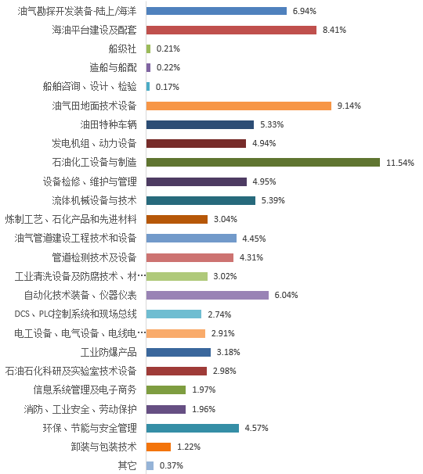

具体数据如下：
序号 | 您感兴趣的产品 | 数量 | 比例
14 | 油气勘探开发装备-陆上/海洋（物探、钻井、测井技术与设备） | 2427 | 6.94%
15 | 海油平台建设及配套 | 2943 | 8.41%
15-1 | 船级社 | 74 | 0.21%
15-2 | 造船与船配 | 76 | 0.22%
15-3 | 船舶咨询、设计、检验 | 61 | 0.17%
16 | 油气田地面技术设备 | 3198 | 9.14%
17 | 油田特种车辆 | 1864 | 5.33%
18 | 发电机组、动力设备 | 1729 | 4.94%
19 | 石油化工设备与制造 | 4037 | 11.54%
20 | 设备检修、维护与管理 | 1733 | 4.95%
21 | 流体机械设备与技术 | 1885 | 5.39%
22 | 炼制工艺、石化产品和先进材料 | 1062 | 3.04%
23 | 油气管道建设工程技术和设备(包括油气储运) | 1556 | 4.45%
24 | 管道检测技术及设备 | 1509 | 4.31%
25 | 工业清洗设备及防腐技术、材料与设备 | 1055 | 3.02%
26 | 自动化技术装备、仪器仪表 | 2112 | 6.04%
27 | DCS、PLC控制系统和现场总线 | 959 | 2.74%
28 | 电工设备、电气设备、电线电缆产品 | 1017 | 2.91%
29 | 工业防爆产品 | 1112 | 3.18%
30 | 石油石化科研及实验室技术设备 | 1044 | 2.98%
31 | 信息系统管理及电子商务 | 688 | 1.97%
32 | 消防、工业安全、劳动保护 | 684 | 1.96%
33 | 环保、节能与安全管理 | 1599 | 4.57%
34 | 卸装与包装技术 | 427 | 1.22%
35 | 其它 | 128 | 0.37%

调查问题3．您在采购中的角色?
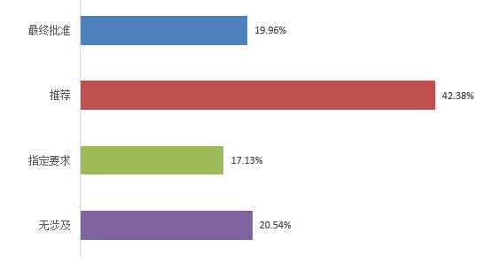
具体数据如下：
序号 | 您在采购中的角色 | 数量 | 比例
36 | 最终批准 | 2722 | 19.96%
37 | 推荐 | 5780 | 42.38%
38 | 指定要求 | 2336 | 17.13%
39 | 无涉及 | 2801 | 20.54%

调查问题4．您参观展会的目的?
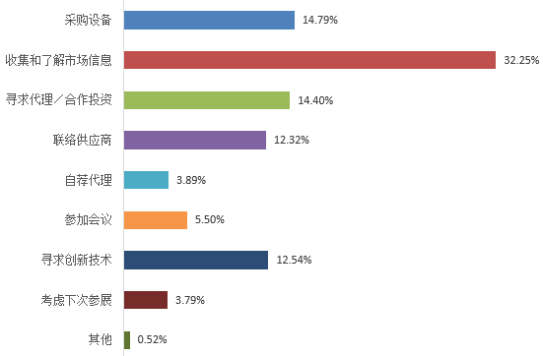
具体数据如下：
序号 | 您参观展会的目的 | 数量 | 比例
40 | 采购设备 | 3422 | 14.79%
41 | 收集和了解市场信息 | 7461 | 32.25%
42 | 寻求代理／合作投资 | 3331 | 14.40%
43 | 联络供应商 | 2851 | 12.32%
44 | 自荐代理 | 901 | 3.89%
45 | 参加会议 | 1272 | 5.50%
46 | 寻求创新技术 | 2901 | 12.54%
47 | 考虑下次参展 | 878 | 3.79%
48 | 其他 | 121 | 0.52%

调查问题5．您从以下媒介得知本次展会信息?
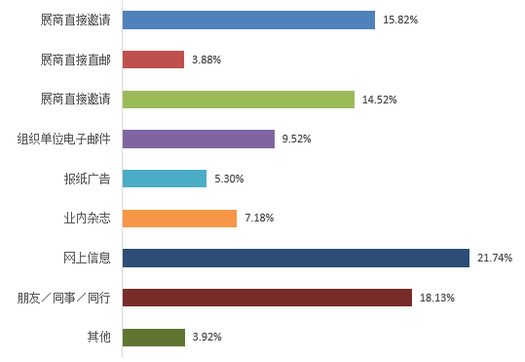
具体数据如下：
序号 | 您从以下媒介得知本次展会信息 | 数量 | 比例
49 | 展商直接邀请 | 412 | 15.82%
50 | 展商直接直邮 | 101 | 3.88%
51 | 展商直接邀请 | 378 | 14.52%
52 | 组织单位电子邮件 | 248 | 9.52%
53 | 报纸广告 | 138 | 5.30%
54 | 业内杂志 | 187 | 7.18%
55 | 网上信息 | 566 | 21.74%
56 | 朋友／同事／同行 | 472 | 18.13%
57 | 其他 | 102 | 3.92%

